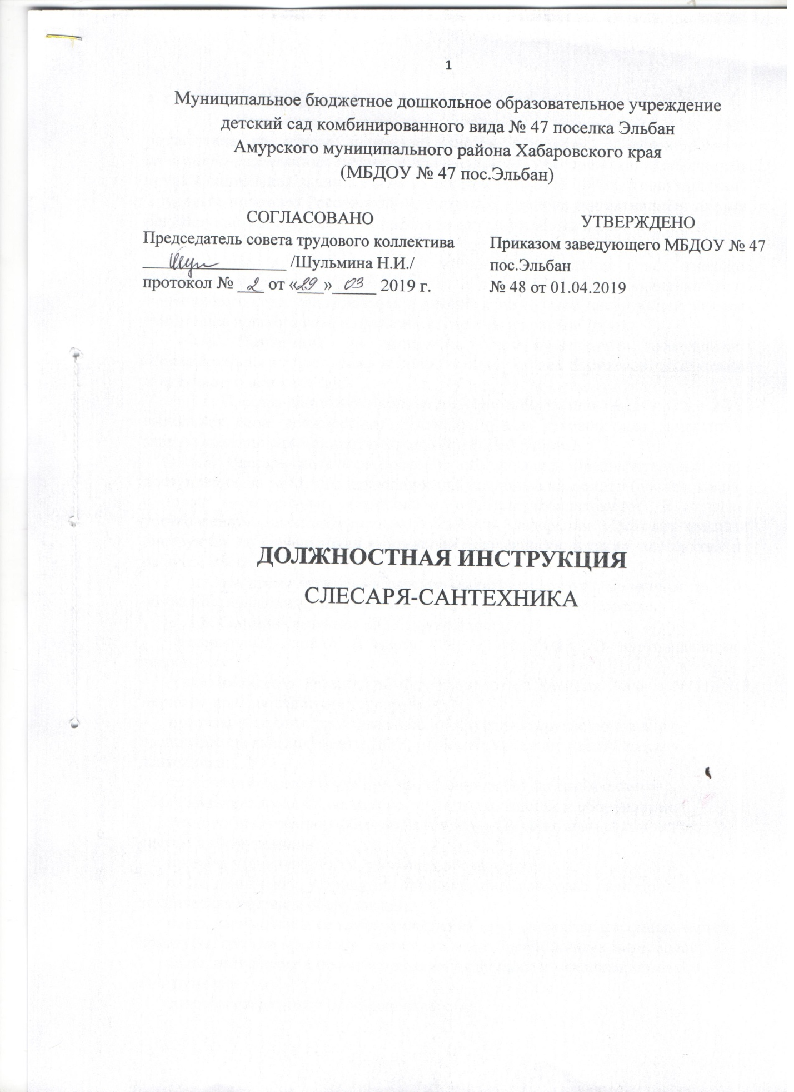

**1. ОБЩИЕ ПОЛОЖЕНИЯ**

1.1. Настоящая должностная инструкция слесаря-сантехника ДОУ разработана на основе профессионального стандарта  «*Слесарь домовых санитарно-технических систем и оборудования*», утв. приказом Министерства труда и социальной защиты РФ от 21 декабря 2015 г. № 1076н, в соответствии с Трудовым кодексом Российской Федерации и другими нормативными актами, регулирующими трудовые отношения между работником и работодателем.

1.2. Слесарь-сантехник детского сада относится к категории рабочих.

1.3. На должность слесаря-сантехника назначается лицо, имеющее среднее профессиональное образование и опыт работы по специальности не менее одного года, ознакомились с данной должностной инструкцией слесаря-сантехника детского сада и прошли инструктаж по охране труда.

1.4. Назначение на должность слесаря-сантехника дошкольного образовательного учреждения и освобождение от нее производится приказом заведующего детского сада.

1.5. Cлесарь-сантехник подчиняется непосредственно заведующему ДОУ, выполняет свои должностные обязанности под руководством заместителя заведующего по административно-хозяйственной работе.

1.6. Cлесарь-сантехник проходит обязательный предварительный (при поступлении на работу) и периодический медицинский осмотр (обследования), а также внеочередные медицинские осмотры (обследования) в порядке, установленном законодательством Российской Федерации. Проходит вводный инструктаж по охране труда и пожарной безопасности, а также инструктаж на рабочем месте.

1.7. На время отсутствия слесаря-сантехника (отпуск, болезнь и пр.) его обязанности исполняет лицо, назначенное в установленном порядке.

1.8. Слесарь-сантехник ДОУ должен знать:

* федеральный [закон](https://www.sudact.ru/law/federalnyi-zakon-ot-06032006-n-35-fz-o/) от 6 марта 2006 г. N 35-ФЗ "О противодействии терроризму";
* [указ](https://www.sudact.ru/law/ukaz-prezidenta-rf-ot-15022006-n-116/) Президента Российской Федерации от 15 февраля 2006 г. N 116 "О мерах по противодействию терроризму";
* приказы, указания, распоряжения, инструкции и другие нормативно-распорядительные документы ДОУ, регламентирующие работу слесаря-сантехника;
* требования охраны труда при проведении работ по техническому обслуживанию домовых санитарно-технических систем и оборудования;
* технологию и технику обслуживания домовых санитарно-технических систем и оборудования;
* правила чтения чертежей, условных обозначений;
* виды, назначение, устройство, принцип работы домовых санитарно-технических систем и оборудования;
* виды, назначение и способы применения труб, фитингов, фасонных частей, арматуры, средств крепления, смазочных и эксплуатационных материалов;
* виды, назначение и правила применения ручного и механизированного инструмента;
* способы сверления и пробивки отверстий;
* способы разметки мест установки приборов и креплений;
* правила установки санитарных и нагревательных приборов;
* способы установления дефектных мест при испытании трубопроводов;
* правила испытания санитарно-технических систем и арматуры;
* способы подготовки и испытания котлов, бойлеров, калориферов и насосов;
* нормы расхода материалов и запасных частей;
* основы трудового законодательства Российской Федерации;
* правила внутреннего трудового распорядка дошкольного образовательного учреждения;
* положения должностной инструкции слесаря-сантехника в ДОУ, правила и нормы охраны труда, техники безопасности, производственной санитарии и противопожарной защиты.

1.9. Слесарь-сантехник ДОУ должен уметь:

* определять исправность средств индивидуальной защиты и инструмента;
* подбирать материалы и инструмент для выполнения сменного задания;
* применять ручной и механизированный инструмент по назначению и в соответствии с видом работ;
* читать схемы и чертежи санитарно-технических систем и оборудования;
* определять качество и вид труб, фитингов, фасонных частей, арматуры, средств крепления, смазочных и эксплуатационных материалов;
* определять наличие течи в трубопроводах и арматуре;
* выявлять и оценивать неисправности оборудования и приборов;
* устранять неисправности санитарно-технических систем и оборудования;
* пользоваться средствами связи.

**2. ДОЛЖНОСТНЫЕ ОБЯЗАННОСТИ**

Слесарь-сантехник обязан:

2.1. Обеспечивать исправное состояние, безаварийную и надежную работу обслуживаемых систем центрального отопления, водоснабжения, канализации и водостоков, правильную их эксплуатацию, своевременный качественный ремонт.

2.2. Изучать условия работы данных систем, выявлять причины преждевременного износа, принимать меры по их предупреждению и устранению.

2.3. Принимать участие в ликвидации неисправностей в работе систем, их ремонте, монтаже, регулировке и испытаниях, а именно осуществлять:

* разборку, ремонт и сборку сложных деталей и узлов санитарно-технических систем центрального отопления, водоснабжения, канализации и водостоков;
* сортировку труб, фитингов, фасонных частей, арматуры и средств крепления;
* подготовку пряди, растворов и других вспомогательных материалов;
* транспортирование деталей трубопроводов, санитарно-технических приборов и других грузов;
* комплектование сгонов муфтами и контргайками, болтов – гайками;
* сверление или пробивку отверстий в конструкциях;
* установку и заделку креплений под трубопроводы и приборы;
* комплектование труб и фасонных частей стояков;
* группировку и догруппировку чугунных и современных радиаторов на месте ремонта;
* соединение трубопроводов, отопительных панелей, санитарно-технических кабин и блоков; крепление деталей и приборов;
* разметку мест установки контрольно-измерительных приборов;
* смену участков трубопроводов из чугунных и пропиленовых труб;
* установку дефектных мест при испытании трубопроводов.

2.4. Принимать участие в разработке мероприятий по повышению надежности, качества работы обслуживаемых систем центрального отопления, водоснабжения, канализации и водостоков.

2.5. Участвовать в составлении заявок на материалы, запасные части, инструменты и обеспечивать их экономное и рациональное расходование.

2.6. Осуществлять комплексные испытания санитарно-технических систем, ревизию и испытание аппаратуры после ремонта.

2.7. Подготавливать отремонтированные системы к сдаче в эксплуатацию.

* 1. Слесарь-сантехник должен быть бдительным в здании, на территории детского сада к посторонним предметам, знать алгоритм действия в опасных ситуациях.
  2. Немедленно сообщает администрации дошкольного учреждения и принимает необходимые меры при угрозе или совершении террористического акта, экстремисткой акции.

**3. ПРАВА**

Слесарь-сантехник ДОУ имеет право:

3.1. Знакомиться с проектами решений администрации дошкольного образовательного учреждения, которые касаются его профессиональной деятельности.

3.2. Вносить на рассмотрение администрации ДОУ свои предложения по улучшению работы, связанной с обязанностями, предусмотренными данной должностной инструкцией.

3.3. Сообщать своему непосредственному руководителю обо всех выявленных в процессе выполнения своих должностных обязанностей недостатках в производственной деятельности дошкольного образовательного учреждения (его структурных подразделений) и вносить свои предложения по их устранению.

3.4. Запрашивать лично или по поручению своего непосредственного руководителя от руководителей подразделений ДОУ и специалистов информацию и документы, необходимые для выполнения своих должностных обязанностей.

3.5. Привлекать сотрудников всех (отдельных) структурных подразделений детского сада, к решению возложенных на него задач (если это предусмотрено положениями о структурных подразделениях, если нет - с разрешения заведующего дошкольным образовательным учреждением).

3.6. Требовать от администрации детского сада оказания содействия в исполнении своих должностных обязанностей и прав.

**4. ОТВЕТСТВЕННОСТЬ**

Слесарь-сантехник ДОУ несет ответственность:

4.1. За ненадлежащее исполнение или неисполнение своих должностных обязанностей, предусмотренных данной должностной инструкцией слесаря-сантехника в ДОУ, Устава, Правил внутреннего трудового распорядка, законных приказов и распоряжений заведующего детским садом и иных локальных нормативных актов в пределах, установленных трудовым законодательством Российской Федерации;

4.2. За правонарушения, совершенные в процессе осуществления своей профессиональной деятельности, - в пределах, установленных административным, уголовным и гражданским законодательством Российской Федерации;

4.3. За причинение материального ущерба - в пределах, установленных трудовым и гражданским законодательством Российской Федерации;

4.4. За нарушение инструкций по охране труда, пожарной безопасности, санитарно-гигиенических правил работы привлекается к административной ответственности в порядке, предусмотренном административным законодательством;

4.5. За применение, в том числе однократное, действий, которые связаны с психическим и (или) физическим насилием над личностью ребенка, рабочий может быть освобожден от занимаемой должности в соответствии с трудовым законодательством РФ.

**5. ВЗАИМООТНОШЕНИЯ И СВЯЗИ ПО ДОЛЖНОСТИ**

Слесарь-сантехник:

5.1. Работает в режиме нормированного рабочего дня согласно утвержденному заведующим графику, составленному исходя из 40-часовой рабочей недели.

5.2. Выполняет разовые поручения заместителя заведующего по хозяйственной работе и заведующей ДОУ, информирует их о возникших сложностях при выполнении работы.

5.3. Получает от завхоза информацию нормативно-правового и организационного характера, знакомится под расписку с соответствующими документами.

5.4. Систематически обменивается информацией по вопросам, входящим в его компетенцию, с работниками дошкольного образовательного учреждения.

**6. ПОРЯДОК УТВЕРЖДЕНИЯ И ИЗМЕНЕНИЯ ДОЛЖНОСТНОЙ ИНСТРУКЦИИ**

6.1. Внесение изменений и дополнений в действующую должностную инструкцию производится в том же порядке, в котором принимается должностная инструкция.

6.2. Должностная инструкция вступает в силу с момента ее утверждения и действует до замены ее новой должностной инструкцией.

6.3.  Факт ознакомления сотрудника с настоящей должностной инструкцией подтверждается подписью в экземпляре должностной инструкции, хранящемся у работодателя, а также в журнале ознакомления с должностными инструкциями.

С должностной инструкцией ознакомлен (а), один экземпляр получил (а) на руки и обязуюсь хранить его на рабочем месте.

«_____»________________20 г._________________ /___________________/

